Presidente Prudente, 29 de Dezembro de 2020.

Documentos apresentados estão de acordo com o Plano de trabalho, referente à prestação de contas da 8ª parcela do Termo nº139/20 de Subvenção Municipal da seguinte OSC:
- Associação Bethel - Projeto Mão Amiga

Sem mais.

Atenciosamente,

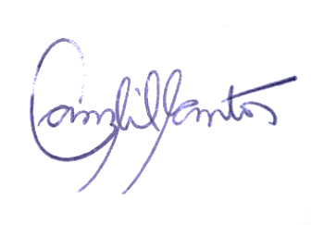

CAMILA SILVA DOS SANTOS
Acompanhamento da Parceria

